Муниципальное дошкольное образовательное учреждение детский сад «Теремок» г. Николаевска

**МАСТЕР – КЛАСС**

**«Использование кукольного театра из пластиковых ложек**

**для развития речи дошкольников»**

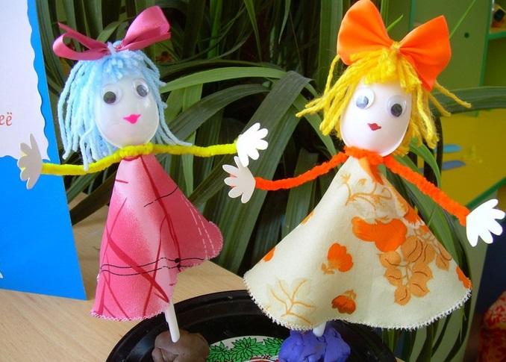

Подготовила и провела:

воспитатель Сундукова Н.А.

Николаевск 2017 г.

**Актуальность** моего мастер-класса заключается в том, что театрализованная деятельность является одним из самых популярных и увлекательных направлений в дошкольном воспитании. Театрализованная деятельность направлена на развитие у ее участников не только ощущений (сенсорики), чувств, эмоций, мышления, воображения, фантазии, внимания, памяти, воли, а также многих умений и навыков (коммуникативных, организаторских, двигательных и так далее), она также оказывает большое влияние на речевое развитие ребенка. Стимулирует активную речь за счет расширение словарного запаса, совершенствует артикуляционный аппарат. Ребенок усваивает богатство родного языка. Используя выразительные средства и интонации, соответствующие характеру героев и их поступков, старается говорить четко и понятно для окружающих.

**Практическая значимость** моего мастер-класса состоит в том, что я представлю аудитории речевые задачи и воспитательные возможности с использованием театральной деятельности в детском саду, научу изготавливать куклы для театра из нетрадиционных материалов.

**Инновационная направленность**моего мастер-класса состоит в том, что я представлю аудитории не только речевые задачи и воспитательные возможности с использованием театральной деятельности в детском саду, но и научу изготавливать куклы для театра из нетрадиционных материалов.

**Цель мастер-класса:** повышение компетентности педагогов в применении театрализованной деятельности для развития речи в детском саду, развитие фантазии и творческих способностей.

**Задачи:**

-Создать условия для развития речи детей через творческую активность в театрализованной деятельности.

- Побудить к широкому использованию театральной деятельности в детском саду.

 - Научить педагогов изготавливать некоторые виды театральных кукол.

**Участники:** воспитатели.

**Результат**: освоение слушателями приемов использования театрализованной деятельности для развития речи в детском саду, формирование умения изготавливать куклы из пластиковых ложек.

**Презентация мастер-класса.**

Дошкольный возраст – это период активного развития речи, а ведущим видом деятельности в этом возрасте является игра.  Следовательно, театрализованная деятельность одна из самых эффективных способов воздействия на детей, в котором наиболее полно и ярко проявляется принцип обучения: учить играя.

Цель, которую ставлю, занимаясь с детьми – сделать жизнь воспитанников интересной, содержательной, наполненной радостью творчества. Как сделать каждое занятие с ребенком интересным и увлекательным, просто и ненавязчиво рассказать ему о самом главном – о красоте и многообразии этого мира, как интересно можно жить в нем?

С театрализованной деятельностью тесно связано и совершенствование речи, так как в процессе работы над выразительностью реплик персонажей, собственных высказываний незаметно активизируется словарь ребенка, совершенствуется звуковая культура его речи, её интонационный строй, улучшается диалогическая речь, грамматический строй. В театрализованной игре формируется диалогическая, эмоционально насыщенная речь. Дети лучше усваивают содержание произведения, логику и последовательность событий, их развитие и причинную обусловленность. Театрализованные игры способствуют усвоению элементов речевого общения (мимика, жест, поза, интонация, модуляция голоса).

При игре в кукольный театр невозможно играть молча. Ведь ребенок становиться и актёром, и режиссером, и сценаристом своего спектакля. Он придумывает сюжет, проговаривает его, озвучивает героев, проговаривает их переживания. Ребенок впитывает богатство русского языка, выразительные средства речи, различные интонации персонажей и старается говорить правильно и отчетливо, чтоб его поняли зрители. Во время игры в кукольный театр еще более интенсивно развивается речь, обогащается опыт общения в различных ситуациях, количественно и качественно обогащается словарный запас.

Театрализованная игра универсальна – ее можно использовать в совместной деятельности с детьми, в любых режимных моментах и на занятиях.

На своих занятиях я использую театрализованную игру как игровой прием и форму обучения детей. В занятие вводятся персонажи, которые помогают детям усвоить те или иные знания, умения и навыки. Игровая форма проведения занятия способствует раскрепощению ребенка, созданию атмосферы свободы и игры. В руках взрослых кукла – помощник в решении многих педагогических задач. С помощью куклы можно создать игровую мотивацию продуктивной деятельности детей, давать от лица куклы адекватную оценку продукта деятельности ребенка без риска вызвать обиду или сопротивление.

Вы прослушали теоретическую часть моего мастер-класса. А теперь мы преступим к практической**.**

**Дискуссия “Использование театрализованной деятельности на занятиях”.**

Я предлагаю вам разделиться на 2 команды: “ЗА” и “Против”. Обсудите, пожалуйста, проблему эффективности использования театрализованной деятельности на занятиях по коммуникации, социализации, познанию и художественной деятельности. (5 минут на обсуждение и оглашение своей точки зрения)

**Подведение общего итога:**Несомненно, элементы театрализованной деятельности могут быть эффективно использованы на занятиях с детьми. Но, обязательно, в комплексе с другими дидактическими средствами.

В современном детском саду существуют множество видов кукол для театрализованной деятельности. Но наибольшую воспитательную ценность имеют игрушки, изготовленные самими детьми, что развивает изобразительные навыки, ручные умения, творческие способности.

Нужно создавать и постоянно обновлять развивающую среду в театральных уголках детского сада. «Актёры» и «актрисы» в них должны быть яркими, легкими, доступными в управлении. Для организации детского театра нужны куклы различных систем, формирующие у детей определённые умения и навыки, развивающие речь и стимулирующие детское творчество.

Многие куклы просты в своем изготовлении. Я предлагаю вам сегодня научиться создавать куклы-ложки. Театр ложек, являясь упрощённым вариантом представления с участием верховых кукол.

**Изготовление театра из ложек.**

*Пошаговый процесс работы*

Необходимые материалы и инструменты:

·  Пластиковая ложка;

·  Ножницы, нитки разной толщины  и цветов;

·  Ткань разных цветов и фактуры;

·  Пластилин, пластиковая крышка, гибкая проволока;

· Фломастеры, тонкая резинка;

·  Клей «Момент»;

Итак, возьмем каждый по: ложке, ткани, пара глаз, ленты, гибкая проволока, шерстяные нитки. Оденем нашу ложку в одежду. Заворачиваем ложку в лоскуток. Также нам понадобится клей и маленькие детали. Нужно приклеить вырезанные из бумаги глазки, можно воспользоваться специальными бегающими глазками, купленными в магазине. Волосы – обрезки шерстяных ниток. Дополним образ – можно сделать определенную прическу, сделать ротик и носик.

Игрушка готова!

Таким образом, театрализованная деятельность – это не просто игра, а еще и прекрасное средство для интенсивного развития речи детей, обогащения словаря, а также развития мышления, воображения, внимания и памяти, что является психологической основой правильной речи.

**Подведение итогов работы. Рефлексия.**

Предлагаем 3 листа с изображением  предметов: чемодан, мясорубка, мусорное ведро. Те, кто считает, что всю информацию возьмет с собой, положит фишку на «чемодан», те, кто переработает и возьмет с собой – на «мясорубку», а те, кто считает информацию ненужной, – выбросит в «мусорное ведро».

**Упражнение на снятие эмоциональной усталости и улучшение настроения.**

«Мы с вами хорошо поработали. И в завершение  я предлагаю представить на одной ладони улыбку, на другой – радость. А чтобы они не ушли от нас, их надо крепко-накрепко соединить в аплодисменты».

**Спасибо за работу!**

**Используемая литература**

1. Мигунова Е.В. Театральная педагогика в детском саду, ТЦ Сфера, 2009 год.

2. Щёткин А.В. Театральная деятельность в детском саду Мозаика - Синтез, 2008 год.

3. Додокина Н.Д., Евдокимова Е.С. Семейный театр в детском саду, Мозаика - Синтез, 2008 год

4. Губанова Н.Ф. Игровая деятельность в детском саду Мозаика - Синтез, 2008 год.

5. Баранова Е.В, Савельева А.М. От навыков к творчеству Мозаика - Синтез, 2009.

6. Губанова Н.Ф. Развитие игровой деятельности Мозаика - Синтез, 2008.

***Значение театрализованной деятельности:***

• помогает усвоению богатства родного языка, его выразительных средств

• появляется живой интерес к самостоятельному познанию и размышлению

• совершенствует артикуляционный аппарат

• формируется диалогическая, эмоционально насыщенная речь

• улучшается усвоение содержания произведения, логика и последовательность событий

• дети получают эмоциональный подъём

• способствует развитию элементов речевого общения: мимики, жестов, пантомимики, интонации, модуляции голоса

• позволяет формировать опыт социального поведения

• стимулирует активную речь

Таким образом, театрализованная деятельность – это не просто игра, а еще и прекрасное средство для интенсивного развития речи детей, обогащения словаря, а также развития мышления, воображения, внимания и памяти, что является психологической основой правильной речи.